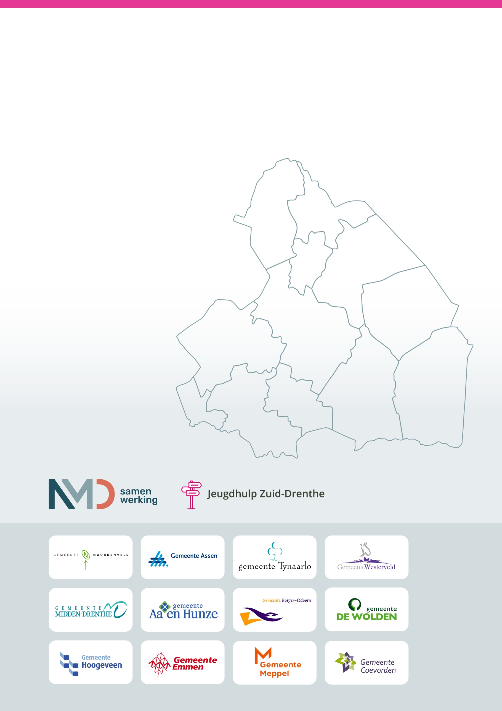
Bijlage 5
Beschrijving van de organisatie
Logeren

Beschrijving van de organisatie
De potentiële Jeugdhulpaanbieder dient middels een beschrijving van de organisatie aan te tonen dat wordt voldaan aan deze kerncompetentie. In het onderstaand format beantwoord de potentiële Jeugdhulpaanbieder vragen binnen 6 (zes) thema’s. De eerste 2 (twee) thema’s betreffen feitelijke informatie over de Jeugdhulpaanbieder en worden niet inhoudelijk beoordeeld. Thema 3 (drie) tot en met 6 (zes) worden beoordeeld door de beoordelingscommissie (zie § 3.4.3. van het Inkoopdocument).

Invulrichtlijnen
- Per thema (uitgezonderd thema 1) mag het antwoord bestaan uit maximaal 1 (één) pagina op A4-formaat inclusief eventuele bijlagen.
- Voor thema 1 mag het antwoord bestaan uit maximaal ½ pagina op A4-formaat inclusief eventuele bijlagen.
- Het format dient ingevuld te worden in lettertype Arial, minimale tekengrootte 9 en regelafstand 1.
- De gegevens en informatie dienen correct en volledig te zijn ingevuld.

Thema 1. Missie en visie

Thema 2. Achtergrondinformatie organisatie
- Welke doelgroep bedient u:
- Leeftijd:
- Zorgbehoefte:
- Problematiek:
- Heeft u contra-indicaties:
- Anders, namelijk:

- Hoeveel jeugdigen biedt u logeren?
- Aantal jeugdigen per logeeretmaal:
- Aantal jeugdigen per slaapvertrek:

- Wanneer biedt uw organisatie logeren? Door de week, in de weekenden of beiden?

- Is uw organisatie ook gecontracteerd voor andere producten vanuit de Jeugdwet en/of in andere zorgdomeinen (bv Wlz, Wmo, reclassering)?

- Biedt uw organisatie stage en opleidingsplekken aan? Zo ja, hoeveel?

- Zet uw organisatie vrijwilligers in? Zo ja, hoeveel?

Thema 3. Samenwerking
- Hoe is uw organisatie ingericht om samen te werken met het systeem om de jeugdige heen?

- Op welke manier faciliteert u als Jeugdhulpaanbieder dat jeugdigen tijdens logeeretmalen kunnen deelnemen aan eigen sociale activiteiten?

- Hoe is uw organisatie ingericht om samen te werken met andere Jeugdhulpaanbieders, lokale Toegang/verwijzers, onderwijs en Gemeente?

- Op welke manier geeft u als Jeugdhulpaanbieder invulling aan coaching/ reflectie/ intervisie?

Thema 4. Kwaliteit, toezicht en veiligheid
- Hoe is uw organisatie ingericht op het maken van risicotaxaties (individueel en op groepsniveau) en hoe vaak evalueert uw organisatie deze?

- Hoe waarborgt uw organisatie de privacy per slaapvertrek?

- Hoe is uw organisatie ingericht op het waarborgen van de aanwezigheid van voldoende expertise en het tijdig betrekken van deskundigen om passend te reageren op de problematiek/hulpvragen van het jeugdige?

- Hoe realiseert uw organisatie een sterke sociale pedagogische basis? Vertel iets over hoe uw organisatie is ingericht op: het creëren van een veilige en stimulerende omgeving op de locatie, de emotionele ondersteuning van jeugdigen, de autonomie van de jeugdige, structuur en grenzen en stimuleren van ontwikkeling.

Thema 5. Personeel
Indien in de organisatie van Jeugdhulpaanbieder geen vrijwilligers, stagiaires en/of BBL’ers werkzaam zijn blijkt dit uit de beantwoording van de vragen 5 en 6 onder thema 2. Jeugdhulpaanbieder hoeft in dat geval – naast het beantwoorden van vraag 1 – in thema 5 alleen de vragen te beantwoorden die van toepassing zijn.
- Hoe waarborgt uw organisatie de duurzame inzetbaarheid van werknemers?

- Hoe is uw organisatie ingericht met betrekking tot de inzet van vrijwilligers? Welke werkzaamheden voeren zij uit in uw organisatie en hoe worden de vrijwilligers begeleid?

- Hoe is uw organisatie ingericht met betrekking tot de inzet van stagiaires/BBL’ers? Welke werkzaamheden voeren zij uit in uw organisatie en hoe worden de stagiaires/BBL’ers begeleid?

Thema 6. Positieve gezondheid/leefklimaat
- Op welke manier geeft u vorm aan positieve gezondheid binnen uw organisatie. Denk hierbij aan het bevorderen van welzijn, veerkracht en gezondheid van de jeugdige(n)?

- Het ervaren van een positief leefklimaat is een voorspeller van motivatie op een later moment. In andere woorden; de ervaring van de omgeving beïnvloedt motivatie, gevoed door een gevoel van verbondenheid (ertoe doen, erbij horen, gezien worden), autonomie (inspraak en bewegingsruimte) en competentie. Hoe is uw organisatie ingericht om hier vorm aan te geven?

